2023年度の大阪府における光化学スモッグ緊急時発令等の状況

本資料は、光化学オキシダントが高濃度になりやすい４月から10月までの大阪府における光化学スモッグ緊急時発令等の状況について取りまとめたものです。

１　光化学スモッグ緊急時発令の状況

2023年度は、光化学スモッグの**予報5回、注意報4回**の発令を行いました。2022年度からは増加しましたが、過去10年（平均回数：予報5.6回、注意報4.2回）と同程度でした（図１）。

2023年度の発令は、予報は５月に１回、７月に４回の合計５回、注意報は７月に４回、それぞれ発令しました（表１）。

地域別では、予報は１の地域（大阪市中心部の地域）で1回、２の地域（大阪市北部及びその周辺地域）で2回、３の地域（東大阪地域）で3回、4の地域（堺市及びその周辺地域）で4回、５の地域（北大阪地域）で2回、６の地域（南河内地域）で3回でした。同様に、注意報は２の地域（大阪市北部及びその周辺地域）で１回、３の地域（東大阪地域）で２回、4の地域（堺市及びその周辺地域）で３回、６の地域（南河内地域）で２回でした（図２）。

また、大阪管区気象台による光化学スモッグ気象情報は、５月に１回、７月に１回と合計２回発表されました（表２）。

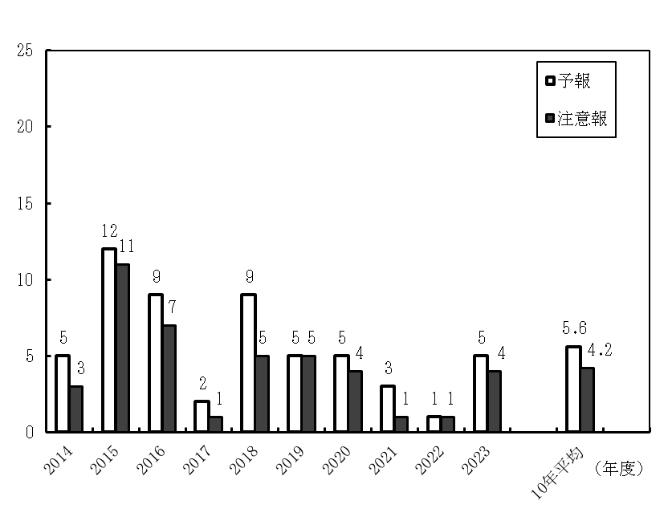

**図１　光化学スモッグ予報・注意報発令回数の推移**

**表１　オキシダント緊急時の発令状況（2023年度）**



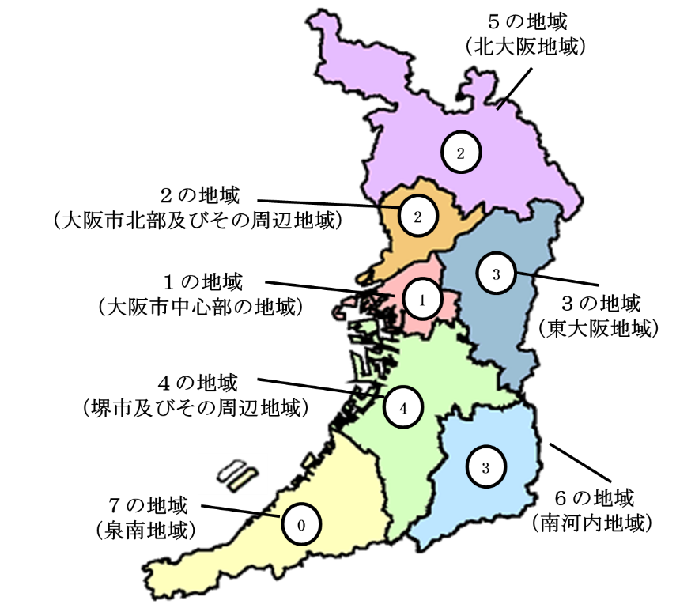

**図２　発令地域区分・2023年度地域別の予報または注意報発令回数（○中の数字が発令回数※）**

**※予報と注意報を同日中に発令した場合は1回と数える。**

**表２　光化学スモッグ気象情報※の発表状況**



※光化学オキシダントが高濃度となる気象が予測される場合、

大阪府大気汚染緊急時対策実施要綱第５条に基づき知事に通報があるもの

２　被害の訴えの状況

2023年度は、光化学スモッグが原因と思われる被害の訴えはありませんでした。被害の訴えがなかったのは、2015年度から９年連続となります。

３　気象の状況とオキシダント濃度

2023年の夏は気温や日照時間が平年を上回る傾向にありました（表３）。特に7月後半は太平洋高気圧の本州付近への張り出しが強まり記録的な高温となり、弱風が続きました。オキシダント濃度は7月4日に最高濃度0.135ppm、7月27日に0.133ppmまで上昇するなど、7月だけで4回の予報及び注意報の発令となりました。

８月は高温が続いたものの、台風や湿った空気の影響で曇りや雨の日が多く、弱風となる日も少なかったため、発令に至るまでオキシダント濃度は上昇しませんでした。

**表３　気象項目の平年値との比較**



この光化学反応生成物質は、オゾン、パーオキシアセチルナイトレート(PAN)、過酸化物等があります。

これらは、酸化性があり総称して「オキシダント」と呼ばれており、二酸化窒素を除いたものの総称を「光化学オキシダント」といいます。

光化学スモッグは、日差しが強く、気温が高く、風の弱い日に発生しやすく、遠くの山や建物がいつもより見えにくく、もやのかかったような状態になるものです。

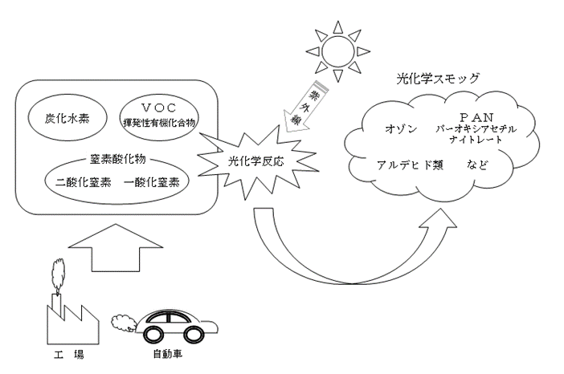

＜参考資料＞光化学スモッグの発生メカニズム

工場や自動車等から出る窒素酸化物や炭化水素、揮発性有機化合物(VOC)が、太陽光線中の紫外線を受けて反応(光化学反応)すると、新たな汚染物質(光化学反応生成物質)が生成されます。